«Поделки из бросового материала и папье-маше»
Из предложенного детям следует отобрать только то, что ребёнок может сделать сам. Если работа непосильна, пусть не делает её. Мастеря сам, он испытывает радость от возможности сделать подарок для любимого человека.
Не всегда, конечно, у ребёнка получаются хорошие по технике выполнения поделки. Ведь качество зависит от того, насколько развиты у ребёнка руки. Поэтому если вам не совсем понравился подарок, то не высказывайте этого, пусть ребёнок почувствует гордость за то, что своими руками сделал для вас приятное.
Любой вид конструирования: из песка или снега, из бумаги или природного материала, из строительных наборов или из дерева-активно, всесторонне развивает ребёнка, его конструктивные способности и творческие умения, прививает навыки мышления, умение ориентироваться. Конструируя игрушку или поделку, он определяет пространственное положение деталей предмета -сверху, снизу, справа, слева, в середине. Чем больше ребёнок самостоятельно действует с материалами, тем больше пользы приносит его деятельность.
Процесс творческого конструирования открывает богатейшие возможности для формирования волевых качеств личности: аккуратности, умения доводить дело до конца, что так пригодится в школе. Трудовой процесс в конструировании неотделим и от физического развития. Когда ребёнок сооружает постройки из песка, снега, ему приходится выполнять разнообразные движения, применять физическую силу. Сооружая высокую постройку, он поднимает руки вверх, напрягает мышцы спины или, сооружая низкую постройку, приседает, наклоняется. Движения упражняют мышцы брюшного пресса и плечевой пояс, мышцы спины, рук, ног. Когда ребенок конструирует из дерева, он также прилагает мышечное усилие при сколачивании деталей. Мастеря игрушки из разнообразных материалов: бумаги, природного материала, поролона, глины, проволоки и т. д., он развивает мелкие мышцы рук, движения становятся более уверенными, ловкими, координированными.
Подсолнух - игольница из поролона. Из плотной цветной бумаги ребёнок вырезает по контуру лист подсолнуха. Затем берёт кусочек поролоновой губки 5*5 см, высотой - 1,5 см. Ребёнок ножницами срезает углы у одного кусочка, закругляет, подравнивает, делает выпуклым. Затем форма окрашивается жёлтой акварелью или гуашью. Чтобы губка приобрела нужную окраску, её следует несколько раз подряд сжать, насыщая разведённой в воде краской, После просушки форма прикладывается на подготовленный лист и обводится её контур. По контуру выкладываются и приклеиваются бумажные жёлтые лепестки подсолнуха, на них наклеивается вырезанная форма из поролона - сердцевина, раскрашенная в клеточку коричневой краской.
Можно сделать вазочку для цветов из папье - маше. Для этого нужно мятую газетную бумагу разорвать на мелкие кусочки (прежде срезав у газеты белые полосы с краёв). Затем выбрать для этой цели стеклянную или керамическую форму, хорошо её смазать вазелином и обклеить сначала кусочками белой бумаги, смоченной в воде. Второй слой бумаги (теперь уже более тёмной) наложить с клеем (клей из крахмала). Каждый последующий слой чередуется по цвету и каждый из них надо хорошо обминать по форме. Накладывается четыре - пять слоев, последний слой - из кусочков белой бумаги. Сушить следует подальше от отопительных приборов, чтобы сушка протекала постепенно.
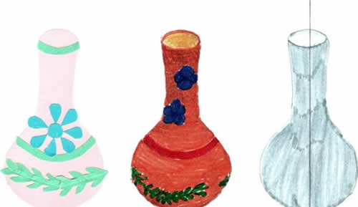
Рисунок 4.
Затем взрослый берёт изделие и разрезает его по вертикали сверху до половины центра на дне. Лучше всего разрезать лезвием бритвы. Освободив изделие от формы, отдаёт его ребёнку для продолжения работы. Разрез заклеивается полоской бумаги, и изделие покрывается левкасом - разведённым мелом - до густоты жидкой сметаны с добавлением небольшого количества столярного клея. Потом изделие снова просушивается и ребёнок раскрашивает его гуашью (можно покрыть лаком). Поделки из папье - маше можно изготовить и по вылепленной самим ребёнком форме из пластилина. Последовательность и технология изготовления та же.

